海昏侯墓“孔子立镜（孔子屏风）”再释

（首发）

王楚宁
北京联合大学应用文理学院

墎墩海昏侯墓出土有漆木立镜一座，上有孔子及其弟子的画像及传记，社会上曾称之为“孔子屏风”。但王仁湘先生考察实物后认定此“屏风”实为立镜，故本文统一称此件文物为“孔子立镜”。
拙作《海昏侯墓孔子屏风浅释》一文引发了社会各界对此件文物的广泛关注，之后陆续见到了曹景年、王仁湘、邵鸿先生的讨论文章，拜读之后，获益良多。
2016年3月，《中国国家地理》杂志公布了两张“孔子立镜”的清晰图片，其中一张图片显示有未曾见诸报道的关于孔子弟子子张的文字，另一张则显示有更为清晰的关于孔子的文字，这丰富了我们对“孔子立镜”的认识。故笔者不揣谫陋，妄提拙见，希望再次引起学界的批评讨论。

一、《子张篇》释读
此次《中国国家地理》新公布的第一张“孔子立镜”的图片以子张为主，笔者故暂妄称之为《子张篇》。《子张篇》图片清晰，篇幅完整，文字有限，文字共四纵列，尚能识别一百一十余字，主要介绍了孔子弟子子张的言行事迹，现释读如下：
第一列：
□子□子曰顓孫師，陳人，字子張，少孔子十（廿？）八歲。子張問干禄，孔子曰：“多聞闕……
第二列：
……其餘，則寡尤；多見闕殆，慎行其餘，則寡悔。言寡尤，行寡悔，禄在其中矣。子……
第三列：
……張曰：“子夏曰何？”對曰：“子夏曰：‘可者與之，不可者距之’。”子張曰：“異乎吾所聞：君子尊賢而……
第四列：
……能。我之大賢與，为人□□不容？我之不賢與，人將距我，若之何其□人也。
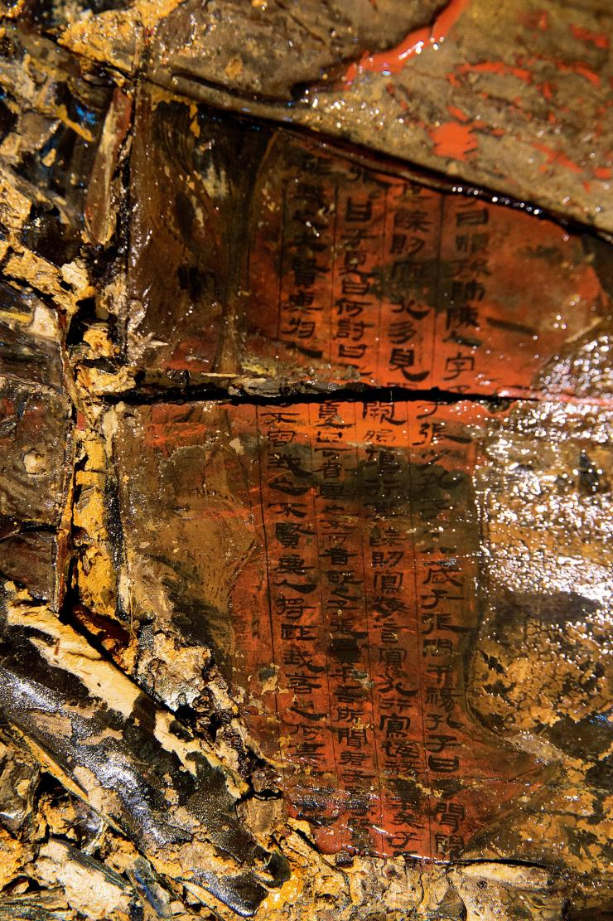
这篇文字亦见于今本《史记》与《论语》之中，补阙之后全文较为完整，约一百五十余字，依据内容可以分为三段文字。
第一段文字介绍了子张的个人情况，补阙后如右：孔子弟子曰顓孫師，陳人，字子張，少孔子十（廿？）八歲。
《史记·仲尼弟子列传》中关于子张的部分与此段文字大体相同，但文前没有“□子□子曰”一句。此句第一个“□”字可以看到左半部分的部首“子”，故依据文义与行文的逻辑关系暂定之为“孔子弟子曰”。另外，此段文字中关于子张的岁数亦与《史记》不合，《史记》作：“颛孙师，陈人，字子张，少孔子四十八岁”。无论 “孔子立镜”上本段的数字是作“十”还是作“廿”，则都与《史记》的记载有所出入。虽不能肯定“孔子立镜”的记载为是，但亦不能妄断为誊写错误。
古人已经注意到了子张生年的问题，如清代梁玉绳就对《史记》中“（子张）他日从在陈蔡间，困，问行”一句提出过疑问：“孔子厄陈、蔡年六十三，子张少孔子四十八岁，则是时子张才十五岁，恐未必从行也。又《滹南集辨惑》曰：‘子张问行，孔子语以忠信笃敬，此平居所讲明，《史》谓因陈、蔡之困而废，何所据耶？’”但如果子张比孔子小二十八或一十八岁，则孔子六十三岁时子张已三十五或四十五岁，就可以从行了。
鉴于“孔子立镜”在数字上曾见誊写错误（如将“鲁昭公二十年”错写为“鲁昭公六年”），“（子張）少孔子十（廿？）八歲”一句又仅是孤证，笔者也不敢妄断。但《子张篇》篇幅完整，只记载了“少孔子十（廿？）八歲”一个时间点，故推导子张的生年就不能单从《子张篇》入手，还需要更多材料的公布，尤其是子夏材料。
子夏生年是子张生年的重要参考，《论语》中明确记载的与子张发生直接联系的孔子弟子就是子夏。子夏与子张年龄应相差不多，故而子夏的门人能够向他询问交友之道。也正因为年龄相近，所以子贡才会将两人作对比，向孔子发问“师与商也孰贤？”关于两人的生年，今本《史记》作：“卜商，字子夏，少孔子四十四岁”，“颛孙师，陈人，字子张，少孔子四十八岁”，只相差四岁。所以，只要知道了子夏的生年，就能够确知子张的生年是否有误。
第二段文字亦见于《史记·仲尼弟子列传》，补阙后如右：子張問干禄，孔子曰：“多聞闕疑，慎言其餘，則寡尤；多見闕殆，慎行其餘，則寡悔。言寡尤，行寡悔，禄在其中矣”。
本段文字亦见于《论语·为政》。但今本《论语》作“子张学干禄”，与《史记》记载不同；但后文中《论语》和《史记》都作“子曰：‘多闻阙疑……’”而非“孔子曰”。结合第一段文字“顓孫師，陳人，字子張……”并参考之前公布的有关孔子生平的内容来看，无论是文章结构还是行文用字上，“孔子立镜”上的文字都与《史记》极其相同，故笔者对此发论，详见后述。
第三段文字，不仅提到了子张，还提及子夏，补阙后如右：子夏之門人問交於子張。子張曰：“子夏曰何？”對曰：“子夏曰：‘可者與之，不可者距（拒）之’。”子張曰：“異乎吾所聞：君子尊賢而容衆，嘉善而矜不能。我之大賢與，为人何所不容？我之不賢與，人將距（拒）我，若之何其距（拒）人也？”
第三段文字不见于《仲尼弟子列传》，应取自《论语·子张》。但此段文字与今本《论语》有所不同，笔者对此亦有发论，详见后述。

二、“孔子立镜”与《史记》的关系
此次《中国国家地理》新公布的另一张“孔子立镜”的图片上，有更为清晰的关于孔子的文字，笔者结合旧有图片，并联系诸先生的考释文章，现释读考证如下：
第一列：
……人也，曰房（防）叔。房（防）叔生伯夏，伯夏生叔梁□，□顏氏……
（《孔子世家》：孔子……其先宋人也，曰孔防叔。防叔生伯夏，伯夏生叔梁纥。纥与颜氏女野合而生孔子。）
第二列：
……故名丘云，字中（仲）尼。姓孔，子氏。孔子為皃（兒）僖……
（《孔子世家》：生而首上圩顶，故因名曰丘云。字仲尼，姓孔氏……孔子为儿嬉戏，常陈俎豆，设礼容。）
第三列：
……皆聞（稱？）其賢也。魯昭公六年，孔子盖卅矣。孔子……
（《孔子世家》：鲁昭公之二十年，而孔子盖年三十矣。）
第四列：
……□久，天下聞其聖，自遠方多來學焉。孔子弟子顏回、子赣（贡）……
（《孔子世家》：弟子弥众，至自远方，莫不受业焉。）
第五列：
……□之間。魯哀公六年，孔子六十三。當此之時，周室微，□（王？）道壞……
（《孔子世家》：是岁也，孔子年六十三，而鲁哀公六年也。）
第六列：
……必四面起矣，強者為右。南夷與北夷交，中國不絕若（如？）……
（《公羊传》：南夷与北狄交,中国不绝若线。）
第七列：
……二□（公？）事是非……
第八列（左侧板第一列）：
……
第九列（左侧板第二列）：
……鲁哀公……
第十列（左侧板第三列）：
……十餘世，至于今不絕，學……
（《孔子世家》：孔子布衣，传十馀世，学者宗之。）
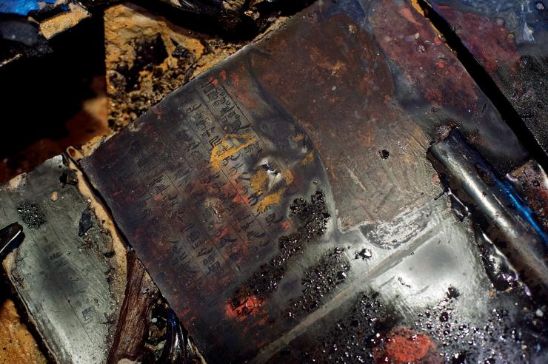
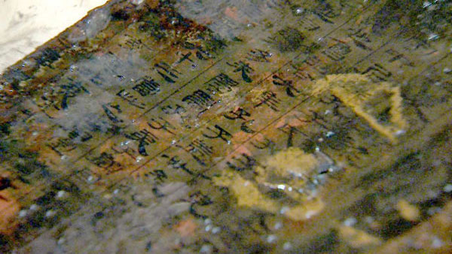
这篇文字的大部分内容与今本《史记》相同。第一列至第五列似出自《孔子世家》；第六列明确出自《公羊传》；第五列后半段、第六列前半段与第七列虽能成句，但未见于现有古籍，不能确知来源；第八列、第九列缺失过多，未能详述；第十列虽有阙文，但极似《孔子世家》正文之后的《孔子世家赞》。
就有关孔子的文字，并结合《子张篇》的内容，不难发现“孔子立镜”上的文字与《孔子世家》虽有不同但极其相似，两者肯定有着重要的联系。《史记》成书之后并未流传于世，而是“藏之名山，副在京师”，在宫廷秘府与司马迁家属处各存一份，秘不示人，直到“宣帝时，迁外孙平通侯杨恽祖述其书，遂宣布焉”。杨恽在地节四年（前66年）因告发霍氏谋反有功而封平通侯，海昏侯刘贺则薨于宣帝神爵三年（前59年），从时间上讲刘贺活到了《史记》宣布于世，但笔者认为海昏侯刘贺在宣帝时代是难以见到《史记》的。
西汉朝廷严格控制诸侯王拥有《史记》。成帝时，东平王向朝廷求取《太史公书》（《史记》），朝廷认为“《太史公书》有战国纵横权谲之谋，汉兴之初谋臣奇策，天官灾异，地形厄塞：皆不宜在诸侯王”，遂不予。成帝时诸侯王尚需向朝廷求取《史记》，可见《史记》在当时传抄有限，杨恽的“宣布”很可能只是将《史记》的名号公之于世，而非《史记》全书的广泛流传。海昏侯刘贺作为废帝，言行都受到朝廷严格监控，是不可能从朝廷处得到《史记》的。既然《史记》的副本在司马迁的外孙杨恽手中，那刘贺能不能从杨家得到《史记》呢？笔者认为绝无这样的可能。杨恽的父亲、司马迁的女婿杨敞是废黜刘贺皇位时带头上书的丞相，是刘贺的政敌。且“敞素谨畏事”，如得到霍光要废黜刘贺的消息时“敞惊惧，不知所言，汗出洽背，徒唯唯而已”。杨敞性格懦弱畏事，不会把《史记》交给作为政敌的刘贺，杨恽于宣帝时代才宣布《史记》，彼时刘贺已是废帝，受朝廷监控，故而刘贺不可能在宣帝时代见到《史记》，亦不可能从杨家得到《史记》。
但刘贺也是有略可能看到过《史记》的。杨恽宣布《史记》之前，“迁既死后，其书稍出”。史书虽未明确记载司马迁的卒年，但应在武帝晚期至昭帝时代。海昏侯墓出土漆木器多为“昌邑九年”、“昌邑十一年”造，这一时期正是昭帝时代，刘贺是略有可能在昭帝时代看到稍出于世的《史记》的。若“孔子立镜”也造于这一时期，那其上的文字就略有可能源于《孔子世家》。
但即便“孔子立镜”上的文字不是源于《孔子世家》，也不能否定其与《史记》的重要关系，“孔子立镜”与《孔子世家》很可能拥有共同的母本。司马迁在论述《史记》编纂成书情况时说：“罔罗天下放失旧闻，王迹所兴，原始察终，见盛观衰，论考之行事……成一家之言，厥协六经异传，整齐百家杂语”，可见《史记》中有不少先代古书的内容。汉朝政府搜集到的巨量古书都要交付太史公（令），“百年之间，天下遗文古事靡不毕集太史公”，“迁为太史令，䌷史记石室金匮之书”。可以想见司马迁在创作《史记》时一定大量参考了这些古书，故而他说“余所谓述故事，整齐其世传，非所谓作也”。如果《孔子世家》是将古书中关于孔子的内容“整齐其世传”的话，那“孔子立镜”上的文字就可能源自《孔子世家》所参考的佚失古书，这也就能够解释为何“孔子立镜”与《孔子世家》极其相似但亦有不同。
综上所述，“孔子立镜”与《史记》肯定有着重大联系，即便“孔子立镜”上的部分文字不是源自《孔子世家》，也应当与《孔子世家》来源于共同的文本。

三、“孔子立镜”与《论语》的关系
本次《中国国家地理》公布的“孔子立镜”图片中与《论语》有关的文字共有两段，都出自《子张篇》，现录之如下：
子張問干禄，孔子曰：“多聞闕……其餘，則寡尤；多見闕殆，慎行其餘，則寡悔。言寡尤，行寡悔，禄在其中矣”。
子……張曰：“子夏曰何？”對曰：“子夏曰：‘可者與之，不可者距（拒）之’。”子張曰：“異乎吾所聞：君子尊賢而容衆，嘉善而矜不能。我之大賢與，为人□□不容？我之不賢與，人將距我，若之何其□人也？”
《子张篇》的文字与传世本《论语》有三处差异，“子張問干禄”今本作“子张学干禄”；“孔子曰：‘多闻阙疑’”今本作“子曰”；“子夏曰何”今本作“子夏云何”。另，汉时“距”、“拒”相通，如“距关，毋内诸侯”，故暂不将“不可者距（拒）之”列为差异。
在今本《仲尼弟子列传》中亦有“子张问干禄”一句，鉴于“孔子立镜”与《史记》的重要联系，故“子張問干禄”一句可能取自《仲尼弟子列传》或源于共同文本；“孔子曰”与“子曰”相类，考虑到“孔子立镜”的作者若为保证对话中人物身份的准确与行文的严谨，是有可能将“子曰”写为“孔子曰”的；但“子夏之门人问交于子张”一段不见于《史记》，应取自《论语》，故笔者从此句入手，试图探求出“孔子立镜”所用《论语》的版本。
西汉时期，《论语》分为《鲁论》、《齐论》、《古论》三个版本，各版本在两汉的流传与研究情况在魏吏部尚书何晏的《论语集解序》中已有详述，现录之如下：
“叙曰：汉中垒校尉刘向言《鲁论语》二十篇，皆孔子弟子记诸善言也，太子太傅夏侯胜，前将军萧望之、丞相韦贤、及子玄等传之。《齐论语》二十二篇，其二十篇中章句颇多于《鲁论》，琅琊王卿、及胶东庸生、昌邑中尉王吉皆以教授，故有《鲁论》、有《齐论》。鲁共王时，尝欲以孔子宅为宫，坏，得《古文论语》。《齐论》有《问王》、《知道》，多于《鲁论》二篇。《古论》亦无此二篇，分《尧曰》下章“子张问”以为一篇，有两《子张》，凡二十一篇，篇次不与齐、鲁《论》同。安昌侯张禹本受《鲁论》，兼讲《齐说》，善者从之，号曰“张侯论”，为世所贵，包氏、周氏章句出焉。《古论》唯博士孔安国为之训解，而世不传。至顺帝时，南郡太守马融亦为之训说，汉末大司农郑玄就《鲁论》篇章，考之齐、古为之注。近故司空陈群、太常王萧、博士周生烈皆为义说。前世传授师说，虽有异同，不为训解，中间为之训解，至于今多矣，所见不同，互有得失。”
由此可知，《古论》虽出自孔子旧宅，但其与《鲁论》只是《子张》篇的编次不同，内容上差异很小，故而在西汉时期《论语》的版本实际上分为《鲁论》与《齐论》两大系统。成帝以后，因本于《鲁论》的《张侯论》大盛于世，《齐论》遂逐渐湮没。《齐论》佚失于汉末魏晋时期，“汉末，郑玄以《张侯论》为本，参考《齐论》、古《论》而为之注。魏司空陈群、太常王肃、博士周生烈，皆为义说。吏部尚书何晏又为集解。是后诸儒多为之注，《齐论》遂亡”。
《论语集解序》提及《鲁论》与《齐论》有明显的差异，其要义有三：
1.“（《齐论》）二十篇中章句颇多于《鲁论》”；
2.“《齐论》有《问王》、《知道》，多于《鲁论》二篇”；
3.《齐论》与《鲁论》篇次或不同（“（《古论》）篇次不与齐、鲁《论》同”）。
业已公布的距今最早的《论语》抄本为定州八角廊西汉中山怀王刘脩墓出土的竹简《论语》。中山怀王刘脩薨于汉宣帝五凤三年（前55年），故此本《论语》应作于五凤三年（前55年）之前，距刘贺时代较近，亦在《张侯论》成书之前，故极具参考价值。
虽然“定州汉简中和《论语》一起出土的还有萧望之的奏议”，且“萧望之再当时是皇太子的老师，是教授《鲁论》的大师”，但史籍没有记载萧望之与中山怀王刘脩或中山国有任何联系，且萧望之任太子太傅是在五凤二年（前56年），近于中山怀王的卒年，故不能认为定州汉墓出土《论语》就是《鲁论》。
李学勤先生通过考辨《论语》在汉代的流传情况并结合定州汉墓出土《论语》与今本《论语》的分章差异后，推论认为：“（定州汉墓出土《论语》）竹简不会是《鲁论》系统的本子。考虑到《古论》流传不广，《齐论》的可能性更大一些。”笔者对此观点深表赞同，但亦想就李学勤先生的观点进行一些补充。
传授《齐论》的大师以王吉最为著名，王吉所言《论语》当是《齐论》，在有关王吉的史料中，所引《论语》有二则，现录之如下：
“高宗谅暗，三年不言。”
（今本《论语·宪问》作：高宗谅阴，三年不言。）
“天不言，四时行焉，百物生焉。”
（今本《论语·阳货》作：天何言哉？四时行焉，百物生焉。）
“天不言”一句取自王吉的奏本，前文为“凡南面之君何言哉”，已有“何言哉”，故此处将“天何言哉”化用为“天不言”。“高宗谅暗”一句虽亦见于今本《礼记》（《小戴礼记》）之中，但《小戴礼记》的作者戴胜活跃于宣帝时代及之后，时代上较王吉同时或稍晚，且《小戴礼记》在两汉时只是众多解释《仪礼》的传记之一，地位并不显赫，直到汉末郑玄为之作注后才上升为“经”，故王吉所言“高宗谅暗”一句出自《齐论》的可能性更大。王吉所言“高宗谅暗”与今本《论语》“高宗谅阴”有明显不同。在定州汉墓出土《论语》中，此句作：
……曰：“《書》云：‘□□□音，三年不言。’何謂也？”子曰：“何必三……
定州汉墓出土《论语》此句作“音（暗）”字，与《汉书·王吉传》“高宗谅暗”相同，故能证明定州汉墓出土《论语》很有可能是《齐论》。
定州汉墓出土《论语》中亦有此次《中国国家地理》公布的《子张篇》图片上的两则《论语》章句，现录之如下：
……禄。子曰：多聞闕疑，慎言其餘；則寡尤；多……殆，慎行其餘，則□□□□尤，行寡悔，禄在其中……
……門人問交於子張。子張曰：子夏曰何？對曰……
现将今本《论语》、“子张篇”《论语》、定州本《论语》三者对比如下：
 | 今本《论语》 | “子张篇”中的《论语》 | 定州汉墓出土《论语》
“子張學（問）干禄”章句 | 子張學干禄，子曰：“多聞闕疑…… | 子張問干禄，孔子曰：“多聞闕…… | ……禄。子曰：多聞闕疑……
“子夏云（曰）何”章句 | 子夏之門人問交於子張。子張曰：“子夏云何？”對曰…… | 子……張曰：“子夏曰何？”對曰…… | ……門人問交於子張。子張曰：子夏曰何？對曰……
定州汉墓出土《论语》的“子张问（学）干禄”一段虽缺损较多，但存余部分与今本《论语》没有差别，后文作“子曰”，而非“孔子屏风”上的“孔子曰”。但考虑到“孔子屏风”的作者若为保证对话中人物身份的准确与行文的严谨，是有可能将“子曰”写为“孔子曰”的。
定州汉墓出土《论语》中“子夏之门人问交于子张”一句之后明确为“子夏曰何”，而非今本《论语》的“子夏云何”，这与《子张篇》的“子夏曰何”一句完全相同。鉴于定州汉墓出土《论语》很可能是《齐论》，那么“孔子立镜”上的文字是有可能源自《齐论》的。
那么，刘贺是否有看到《齐论语》的可能？“孔子立镜”上的文字是否有源于《齐论语》的可能？笔者认为这些可能性不仅有，而且极大，因为传授《齐论语》的宗师王吉正是刘贺嗣位昌邑王时的昌邑中尉：
“传《齐论》者，昌邑中尉王吉……惟王阳（王吉字子阳）名家”。
王吉与刘贺关系密切。他以“贤良文学”的身份被任命为昌邑中尉，“王吉字子阳……少好学明经……举贤良为昌邑中尉”；他也曾数次劝谏刘贺，“（刘贺）放从（纵）自若，吉辄谏争”；他担任昌邑中尉的时间长久，并且经历了刘贺从进京嗣位到被废的全过程，“久之，昭帝崩……迎昌邑王……王既到，即位二十余日以行淫乱废……唯吉与郎中令龚遂以忠直数谏正得减死，髡为城旦”。
《汉书》中所载的传授《齐论语》的宗师有王吉、贡禹、庸生等数位大儒，但惟有王吉的事迹最清、时代最早、影响最广、名声最大，也只有王吉与刘贺有着长久、稳定的联系，他有充足的时间与足够的地位将《齐论语》传授给刘贺，“孔子立镜”若亦造于“昌邑九年”或“昌邑十一年”时期，则其上的《论语》内容极有可能来自王吉所传《齐论语》。
综上所述，通过考辨“孔子立镜”业已公布的语句并结合《汉书》等史籍记载后，笔者认为：“孔子立镜”上的部分文字应当来源于《论语》，并且有极大可能源自于失传了一千八百年的《齐论语》。

四、“孔子立镜”的属性与功用
自“孔子立镜”公布以来，学界对其“屏风”的属性少有怀疑，但王仁湘先生考察实物后，详举了种种事实，在博文《围观海昏侯墓－37，非是屏风疑为立镜》中认为：“这一组复合构建并不是屏风，而应当是铜镜” 。笔者对此观点深表赞同，但亦想就王仁湘先生的观点进行一些补充。
王仁湘先生在《围观海昏侯墓－37，非是屏风疑为立镜》一文中将“孔子立镜”分为“镜架”、“镜面”、“镜背”、“镜掩”四个部分，现录之如下：
镜架：“镜架主体为方框形，以稍厚实的方木合围，中间嵌置镜面和镜背”；
镜面：“镜面方形，以铜铸磨成型。镜面硕大，高约80－90厘米，宽约50厘米上下”；
镜背：“镜背为漆木质，绘有孔子及弟子画像，书写孔子及弟子生平事迹”；
镜掩：“此镜较大，兴许有遮盖的设计，如门户一般，可开可合，暂名之曰‘镜掩’，掩而盖之”。
作为立镜主体部分的镜面规格为“高约80－90厘米，宽约50厘米上下”，为嵌入镜面，镜背的规格应相等或稍大于镜面，所以镜背的规格应高90厘米上下，宽50厘米以上。镜掩的作用既为掩盖镜面，所以规格应与镜面类似，即亦“高约80－90厘米，宽约50厘米上下”。镜架的作用在于嵌置镜面和镜背，也应当具有一定高度。故而全镜展开之后，高度应在80厘米以上，宽度应在100厘米以上。山东淄博西汉齐王墓出土的矩形铜镜与此镜相类，齐王镜规格为“长115.1、宽57.7、厚1.2厘米，重56.5公斤”。此类立镜规格较大，应不单做为立镜的使用，或亦具备屏风的功用。
汉代将屏风分为两种，朝会所用的大型屏风称为“扆（依）”，汉代刘熙在《释名》中说：“扆，猗也，在后所依倚也”。“扆”是礼仪用器，形制较大，“天子当依而立者，依，状如屏风，以绛为质，高八尺，东西当户牖之间”，至今只有广东象岗西汉南越王墓中发掘的一座漆木大屏风较为符合文献记载中“扆”的形制：“（南越王墓屏风）底座至顶部横枋高1.80米，正面横宽3米，等分三间，每间宽1米，左右两次间是固定的屏壁，正中的明间为屏门”。“孔子立镜”规格较小，当不具备“扆”的功用。
另一种小型的实用屏风即称为“屏风”，《释名》言：“屏风,言可以屏障风也”。“屏风”供人坐卧时遮挡邪风，亦见于史载，如《汉书·陈万年传》载：“万年尝病，召咸教戒于床下，语至夜半，咸睡，头触屏风”。汉时席地而坐，此“屏风”置于“床”旁，陈咸昏睡时头方能触及，可见形制较小。这种小型实用屏风于长沙马王堆一号墓和三号汉墓中各出土有一件，一号墓中出土屏风“通高62，屏板长72，宽58，厚2.5（厘米）”，三号墓中出土屏风“屏高60.5、宽90.5、厚1.5厘米。座高10、长18.8厘米。简二七四‘木五菜（彩）畫屏（屏）風，長五尺，高三尺一’当即指此”。“孔子立镜”与马王堆屏风规格较为类似，“孔子立镜”虽实为立镜，可能具有此类屏风的功用。马王堆屏风“制作比较粗糙,可能是明器”，“孔子立镜”制作精美，应为实用器，能与之进行类比的只有时代稍晚的山西大同石家寨北魏太和八年（484年）司马金龙墓出土的彩绘人物故事漆屏。
司马金龙墓出土漆屏出土时虽然损毁较为严重，但“较为完整的有五块”， “每块长约0.8米，宽约0.2米，厚约0.25米……板面遍红漆（近朱红色）。题记及榜题处再涂黄色，上面墨书黑字……木板两面均有画，出土时向上一面保存较好，色彩鲜明……漆画分为上下四层，每层高19—20厘米。每幅有文字题记和榜题，说明内容和人物身份”，所绘人物为“虞帝舜”、“帝舜二妃娥皇女英”、“周太姜”、“汉成帝”、“班婕妤”等历史人物。另外，漆屏附近还出土有“漆画边框五块，木档三件。宽7、厚5厘米，长15—85.2厘米不等。边框上画有青龙、白虎、朱雀、鹿形兽、小鸟、行云、穿短裙的童子等，其间盘绕忍冬花纹”，亦绘有“晋公子重耳”、“蔡人妻”等人物。司马金龙墓出土漆屏经修复拼合之后，能够反映出汉魏屏风的形制。
司马金龙墓出土漆屏“每块长约0.8米，宽约0.2米”，五块拼合之后，则漆屏整体应高80厘米以上，宽100厘米以上，这与“孔子立镜”全镜展开后高90厘米以上，宽100厘米以上的规格相近。
司马金龙墓出土漆屏上的彩绘人物故事取材于刘向所著《列女传》、《史记》等汉代文献，描绘了帝王、忠臣、孝子、烈女的故事，其意在以历史人物与故事喻世教民。“孔子立镜”绘有孔子及其弟子的画像，并写有介绍性的文字，内容上与司马金龙墓出土漆屏类似，目的亦当与司马金龙墓出土漆屏相同。参考司马金龙墓出土漆屏，应能大体揣测出“孔子立镜”的形制样式、人像排布与图案纹饰：“孔子立镜”应亦是朱漆木板上面墨书黑字，诸多人物分为数层排布，周围边框很可能也绘有青龙、白虎、行云等神兽祥瑞。
当然，此件文物最基本的功能还是作为立镜使用。但不同于一般镜子的是其“镜背”上有孔子及其弟子的画像与传记，笔者认为，此立镜最重要的功用是供刘贺“图史自镜” 之用。
“图史自镜”意为：把别人形象、故事当做镜子，与自己进行对照，以便借鉴经验或教训，取长补短。古人很早就将铜镜的“借鉴”功用类推到了人与事的“借鉴”之能，《尚书》就有“人无于水监，当于民监”，《诗经》中更有“殷鉴不远，在夏后之世”。郑玄既将“鉴”明确解释为“明镜”，并点名“借鉴”的深意：“此言殷之明镜不远也,近在夏后之世,谓汤诛桀也，后武王诛纣。今之王者,何以不用为戒”。
“圣人之心静乎，天地之鉴也，万物之镜也”，孔子及其弟子是儒家最为推崇的圣贤，是儒士修身时最好的“借鉴”。据现已公布的资料显示，“孔子立镜”的“镜背”上不仅写有孔子的生平传记，还有“子张问干禄”（为官之道）、“子夏之门人问交”（交友之道）等关乎修身齐家的内容。考虑到刘贺的师傅与属官王式、王吉等人皆是一世硕儒，故其立镜上出现孔子及其弟子就绝非偶然，当为“图史自镜”之用。
“孔子立镜”的“镜面”部分为大型铜板，能够“借明于鉴以照之，则寸分可得而察也”；“镜背”部分有孔子及其弟子的画像与传记，即“左右图史”。做镜者希望刘贺在照镜子的时候能够“图史自镜”，于“镜面”中看到自己的形象，于“镜背”上看到孔子及其弟子的言行事迹，将自己的言行与孔子及其弟子进行对比，参照着圣迹贤语“三省吾身”，从而“见贤思齐”。
唐太宗曾盛赞“借鉴”的重要作用：“以铜为镜，可以正衣冠；以古为镜，可以知兴替；以人为镜，可以明得失”。“孔子立镜”的“镜面”为铜，可以“正衣冠”；“镜背”上写有圣迹贤语，能够“知兴替”；通过“图史自镜”的借鉴功能，从而“明得失”。因此笔者认为，“图史自镜”的借鉴功能当为“孔子立镜”最重要的功用。

五、结语
汉代漆木器的制作较为困难，“一杯棬用百人之力，一屏风就万人之功”。“孔子立镜”作为形制与屏风相类的立镜，制作过程应当更加困难，益当更加贵重，再加上绘有至今发现的最早的孔子及其弟子的画像并写有大量文字，配有“图史自镜”的深刻含义，因而价值更高。
与“孔子立镜”类似的“司马金龙墓出土漆屏”因有重要的历史、艺术价值，不仅定为一级文物，且名列《首批禁止出国（境）展览文物》。与“司马金龙墓出土漆屏”相比，“孔子立镜”作为更为罕见的大型立镜，年代更早、所绘人物更为著名、出土墓葬的主人地位更高，并且由于“孔子立镜”关系到《史记》的成书过程与流传情况，牵连到《论语》、尤其是失传的《齐论语》，故而价值更大。
海昏侯墓中出土有简本《论语》。首都博物馆在《五色炫曜——南昌汉代海昏侯国考古成果展》的展示板《竹简、木牍》中说：“海昏侯墓……简牍的内容主要包括……《论语》。”（如下图，图片为笔者自摄于首博）
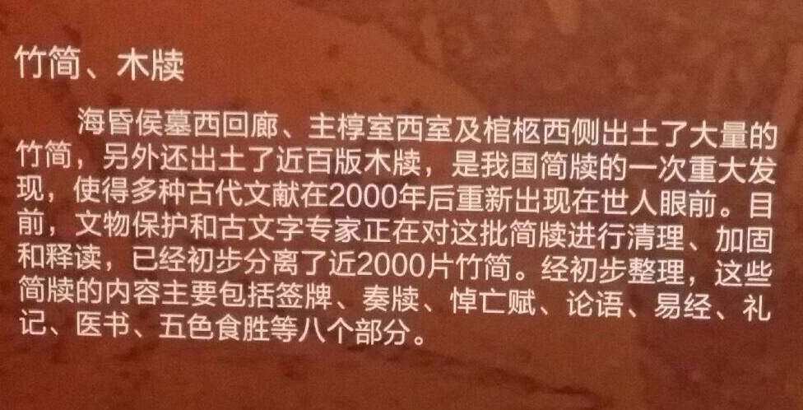
《论语》对孔子与儒家思想的研究有着极其重要的地位与意义。因《论语》是由孔子的弟子与再传弟子编纂而成，故是最为可信的研究孔子与儒家早期发展的资料。即便在晚清疑古思潮兴起，孔子与六经的关系受到普遍怀疑之时，《论语》对孔子言行记载的准确性、可信性与其在儒家思想中的地位也未被质疑。
关于《论语》的创作缘由与成书过程，先代已有论述：“《论语》者，孔子应答弟子时人及弟子相与言而接闻于夫子之语也。当时弟子各有所记。夫子既卒，门人相与辑而论纂，故谓之《论语》”，“然则夫子既终，微言已绝，弟子恐离居已后，各生异见，而圣言永灭，故相与论撰，因采时贤及古明王之语合成一法，谓之《论语》也”，到了汉代，才有《齐论语》与《鲁论语》的区分。
定州八角廊西汉中山怀王刘脩墓出土的竹简《论语》是业已公布的距今最早的《论语》抄本。中山怀王刘脩薨于汉宣帝五凤三年（前55年），海昏侯刘贺薨于汉宣帝神爵三年（前59年）， 海昏侯刘贺的卒年较中山怀王刘脩早四年，故海昏侯墓中出土的简本《论语》当为至今发现的最早的《论语》抄本。并且，鉴于传授《齐论语》的宗师王吉与刘贺的重要联系，笔者大胆推论：海昏侯墓出土的《论语》或是《齐论语》。
《齐论语》与《鲁论语》最大的区别在于多出《问王》、《知道》两篇的内容，如果在海昏侯墓出土的众多竹简中找到写有《问王》或《知道》的篇名简，既可确定海昏侯墓中的简本《论语》为失传一千八百年的《齐论语》。
海昏侯刘贺生于汉武盛世之时，薨于昭宣中兴之际，经历了西汉最强盛的时期。虽然他只做了二十七天的皇帝，但在这将近一月的时间里，刘贺却是天子至尊，故其墓葬的意义不能等同于一般的诸侯或诸侯王，而应当类比于帝陵。刘贺深受儒家思想影响，他被废时的辩解词：“天子有争臣七人，虽亡道，不失天下”即语出儒家经典——《孝经》，其属官王吉、王式、龚遂等人皆是一世硕儒，故其随葬简牍中很可能有大量失传的儒家经典。尤其是海昏侯墓中出土的《论语》，极可能是《齐论》宗师、昌邑中尉王吉所传授的《齐论语》，内容准确可信，学术价值不在“清华简”之下，而且其是经过科学发掘得到的文物标本，来源清晰明白，意义更加不可估量。

恩子健、任和合：《海昏侯墓孔子立镜“野居而生”改正千年错误》；曹景年：《海昏侯墓出土屏风所载孔子年岁蠡测》；王仁湘：《围观海昏侯墓－37，非是屏风疑为立镜》；邵鸿：《也谈海昏侯墓孔子立镜》。
《海昏侯墓》，《中国国家地理》2016年第3期，第27页、第29页。又，中国国家地理网：http://www.dili360.com/cng/article/p56ea1881ce16108.htm
清梁玉绳：《史记志疑》，中华书局，1981年，第1217页。
《史记·太史公自序》中华书局，1963年，第3320页。
《汉书·司马迁传》中华书局，1964年，第2737页。
《汉书·宣元六王传》，中华书局，1964年，第3324-3325页。
“丞相臣（杨）敞等昧死言皇太后陛下……（刘贺）不可以承天序，奉祖宗庙，子万姓，当废。”（宋司马光：《资治通鉴·汉纪》，中华书局，1976年，第785－786页。）
《汉书·杨敞传》，中华书局，1964年，第2889页。
《汉书·司马迁传》中华书局，1964年，第2737页。。
《史记·太史公自序》，中华书局，1963年，第3319－3320页。
同上。
同上。
《史记·项羽本纪》，中华书局，1963年，第311页。
魏何晏：《论语集解序》，李学勤主编《十三经注疏·论语注疏》，北京大学出版社，1999年，第2-6页。
《隋书·经籍志》，中华书局，1982年，第939页。
河北省文物研究所定州汉墓竹简整理小组：《定州西汉中山怀王墓竹简<论语>介绍》，《文物》，1997年第5期，第61页。
“（五凤）二年……秋，八月，壬午，诏左迁望之为太子太傅。” （宋司马光：《资治通鉴·汉纪》，中华书局，1976年，第870页）。
李学勤：《八角廊汉简儒书小议》，《简帛佚籍与学术史》，江苏教育出版社，2001年，第422页。
《汉书·王吉传》中华书局，1964年，第3061页。
同上。
“宣帝时……久之……九江太守戴圣，《礼经》号小戴者也，行治多不法，前刺史以其大儒，优容之。”（《汉书·何武传》，中华书局，1964年，第3482页）。
河北省文物研究所定州汉墓竹简整理小组：《定州汉墓竹简<论语>》，文物出版社，1997年，第67页。
河北省文物研究所定州汉墓竹简整理小组：《定州汉墓竹简<论语>》，文物出版社，1997年，第12—13页。
河北省文物研究所定州汉墓竹简整理小组：《论语：定州汉墓竹简》，文物出版社，1997年，第93页。
《汉书·艺文志》，中华书局，1964年，第1717页。
《汉书·王吉传》中华书局，1964年，第3058-3062页。
王仁湘：新浪博文《围观海昏侯墓－37，非是屏风疑为立镜》http://blog.sina.com.cn/s/blog_5628628a0102wzkj.html
同上。
山东省淄博市博物馆《西汉齐王墓随葬器物坑》，《考古学报》，1985年第2期，第242页。
汉刘熙：《释名·释床帐》，中华书局，1985年，第95页。
唐孔颖达《礼记正义》，北京大学出版社，1999年，第138页。
广州市文物管理委员会等：《西汉南越王墓·南越王墓出土屏风的复原》，文物出版社，1991年，第447页。
汉刘熙：《释名·释床帐》，中华书局，1985年，第95页。
《汉书·陈万年传》，中华书局，1964年，第2900页。
湖南省博物馆等：《长沙马王堆一号汉墓》，文物出版社，1973年，第96页。
湖南省博物馆等：《长沙马王堆二、三号汉墓》，文物出版社，2004年，第157页。
湖南省博物馆等：《长沙马王堆一号汉墓》，文物出版社，1973年，第94页。
山西省大同博物馆等：《山西大同石家寨北魏司马金龙墓》，《文物》，1972年第3期，第25页。
山西省大同博物馆等：《山西大同石家寨北魏司马金龙墓》，《文物》，1972年第3期，第26页。
胡君复：《古今联语汇选》，西苑出版社，2002年，第19页。
《尚书·酒诰》，李学勤主编《十三经注疏·尚书正义》，中华书局，1999年，第380页。
《诗经·大雅·荡》，周振甫译注《诗经译注》，中华书局，2002年，第453页。
李学勤主编：《十三经注疏·毛诗正义》，北京大学出版社，1999年，第1161页。
《庄子·天道》，王孝鱼点校《庄子集释》，中华书局，1985年，第457页。
《淮南子·主术训》，何宁撰《淮南子集释》，中华书局，1998年，第664页。
《新唐书·杨绾传》，中华书局，1975年，第4664页。
《旧唐书·魏徵传》，中华书局，1975年，第2561页。
《盐铁论·散不足》，王利器校注《盐铁论校注》，中华书局，1992年，第356页。
《汉书·艺文志》，中华书局，1964年，第1717页。
宋邢昺：《论语注疏解经序序解》，李学勤主编《十三经注疏·论语注疏》，北京大学出版社，1999年，第2页。
“汉兴，有齐、鲁之说。”（《汉书·艺文志》，中华书局，1964年，第1717页）。

